УНИВЕРСИТЕТ ИТМО

Факультет программной инженерии и компьютерной техники

Направление подготовки 09.03.04 Программная инженерия

Дисциплина «Информационный системы и базы данных»

**Лабораторная работа №1**

*Вариант 183*

Студент

*Кузнецов М. А.*

*P33131*

Преподаватель

*Николаев В. В.*

Санкт-Петербург, 2022 г.

Описание задания

Для выполнения лабораторной работы №1 необходимо:

1. На основе предложенной предметной области (текста) составить ее описание. Из полученного описания выделить сущности, их атрибуты и связи.
2. Составить инфологическую модель.
3. Составить даталогическую модель. При описании типов данных для атрибутов должны использоваться типы из СУБД PostgreSQL.
4. Реализовать даталогическую модель в PostgreSQL. При описании и реализации даталогической модели должны учитываться ограничения целостности, которые характерны для полученной предметной области.
5. Заполнить созданные таблицы тестовыми данными.

Описание предметной области

Джизирак послушно проследовал за Ярланом Зеем в здание. Свой мозг в эти минуты он мог бы сравнить с губкой -- все впитывающей и ничего не подвергающей сомнению. Какое-то воспоминание или даже всего лишь отдаленное эхо воспоминания предупреждало его о том, что именно должно сейчас вот произойти, и он знал, что в былые времена при виде этого он сжался бы от ужаса. Теперь же он совсем не испытывал страха. Он не только сознавал себя под защитой понимания того, что все здесь происходящее -- нереально, но и присутствие Ярлана Зея казалось неким талисманом против любых опасностей, которые могли бы ему встретиться.

Список сущностей

Стержневые:

* Локация – название
* Человек – *имя, фамилия, возраст*
* Эмоция – *название, тип (положительная, нейтральная, негативная)*

Характеристические:

* Воспоминание *– название, кому принадлежит, о чем*
* *Нахождение – локация, кто находился, когда*

Ассоциативные:

* Чувства – *кто, какие эмоции испытывает, когда*

Инфологическая модель

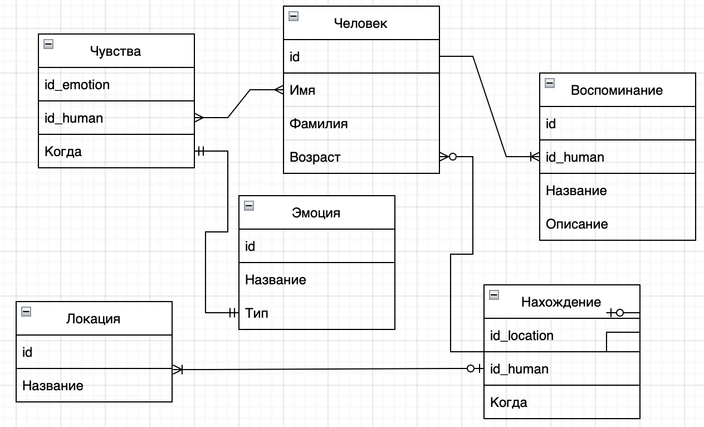

Даталогическая модель

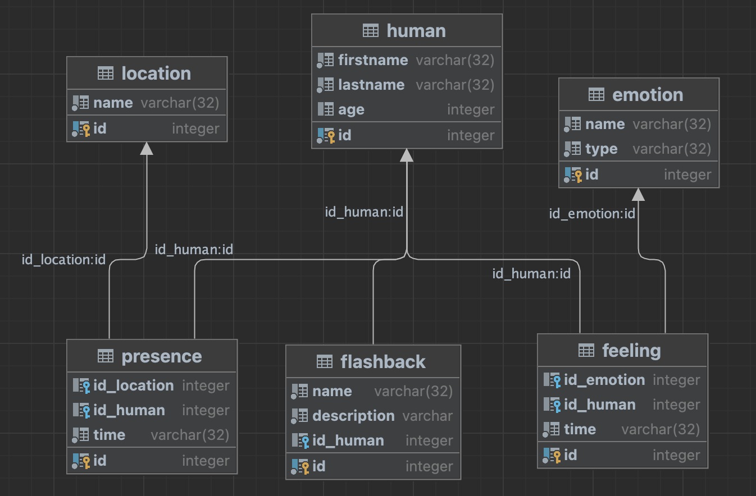

Реализация модели на SQL

CREATE TABLE Human  
(  
 ID SERIAL PRIMARY KEY,  
 Firstname VARCHAR(32) NOT NULL,  
 Lastname VARCHAR(32) NOT NULL,  
 Age INTEGER DEFAULT 0  
);  
  
CREATE TABLE Location  
(  
 ID SERIAL PRIMARY KEY,  
 Name VARCHAR(32) NOT NULL  
);  
  
CREATE TABLE Emotion  
(  
 ID SERIAL PRIMARY KEY,  
 Name VARCHAR(32) NOT NULL,  
 Type VARCHAR(32) NOT NULL  
);  
  
CREATE TABLE Feeling  
(

ID SERIAL PRIMARY KEY,   
 ID_Emotion INTEGER REFERENCES Emotion,  
 ID_Human INTEGER REFERENCES Human,  
 Time VARCHAR(32) NOT NULL  
);  
  
CREATE TABLE Flashback  
(  
 ID SERIAL PRIMARY KEY,  
 Name VARCHAR(32) NOT NULL,  
 Description VARCHAR NOT NULL,  
 ID_Human INTEGER REFERENCES Human  
);  
  
CREATE TABLE Presence  
(

ID SERIAL PRIMARY KEY,  
 ID_Location INTEGER REFERENCES Location,  
 ID_Human INTEGER REFERENCES Human  
);

INSERT INTO human (firstname, lastname, age)  
VALUES ('Ярлан', 'Зей', 110),  
 ('Джизирак', 'Каризижд', 40),  
 ('Максим', 'Кузнецов', 19);  
  
INSERT INTO location (name)  
VALUES ('Капитолий'),  
 ('Университет ИТМО');  
  
INSERT INTO presence (id_location, id_human, time)  
VALUES (1, 1, 'Беседа Ярлана Зея и Джизирака'),  
 (1, 2, 'Беседа Ярлана Зея и Джизирака');  
  
INSERT INTO flashback (id_human, name, description)  
VALUES (2, 'Посещение Капитолия', 'Ужасные воспоминания о посещении Джизираком Капитолия.');  
  
INSERT INTO emotion (name, type)  
VALUES ('Ужас', 'NEGATIVE'),  
 ('Страх', 'NEGATIVE'),  
 ('Сомнение', 'NEUTRAL');  
  
INSERT INTO feeling (id_human, id_emotion, time)  
VALUES (2, 1, 'Во время беседы с Яраланом Зеем'),  
 (2, 2, 'Во время беседы с Яраланом Зеем'),  
 (2, 3, 'Во время беседы с Яраланом Зеем');

Выводы

При выполнении лабораторной работы я:

* Изучил базовые команды работы с SQL
* Спроектировал примерную модель базы данных по заданной предметной области
* Попрактиковался в реализации инфо- и даталогических моделей